一、用途及特点
BYZG-30KV氧化锌避雷器检测仪用于检查10KV及以下电力系统用无间隙金属氧化物避雷器MOA阀片间接触不良的内部缺陷（在一定范围内替代局放仪），测量MOA的直流参考电压（U_{1mA}）和0.75U_{1mA}下的泄漏电流（I_{d}）。

公司地址：武汉•中国光谷创业街10栋A座
销售热线：（027）87455611 87426055
传 真：（027）87429886
邮 箱：sales@whboyu.com
网 址：http://www.whbydl.com

公司地址：武汉•中国光谷创业街10栋A座
销售热线：（027）87455611 87426055
传 真：（027）87429886
邮 箱：sales@whboyu.com
网 址：http://www.whbydl.com

该检测仪充分考虑了其实用性，它集直流高压电源、测量、控制系统为一体，将全部元器件浓缩在一个机箱内，体积小，重量轻，可携带到任何地方使用，现场只需一根地线，一根高压线，按一下检测钮，即可完成全部项目的测量，方便致极，是批量生产和现场试验的理想选择。
二、简要工作原理
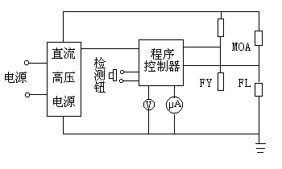

人工按一下检测钮，便启动直流高压电源，由程序控制器从FL上采样，产生1mA的恒流通过MOA，经FY自动测量U_{1mA}，然后又由程序控制器发出指令产生0.75 U_{1mA}的恒定电压加在MOA上，进而从FL上测得流过MOA的电流I_{d}以LCD数字分别显示在两块表头上，并可长时间保存，以便读数。最后，程序控制器关闭直流高压电源，自动放电，发出安全指示，告知测量完毕。
三、主要技术指标
1.测量范围：电流0～1000 µA 电压：0～30 kV
2.精 度：1%±1个字
3.分 辨 率：电流1 µA 电压：0.1 kV
4.工作电源：220 V±10%，50 HZ
5.外形尺寸：375×255×275 mm
6.重 量：5 kg

公司地址：武汉•中国光谷创业街10栋A座
销售热线：（027）87455611 87426055
传 真：（027）87429886
邮 箱：sales@whboyu.com
网 址：http://www.whbydl.com

公司地址：武汉•中国光谷创业街10栋A座
销售热线：（027）87455611 87426055
传 真：（027）87429886
邮 箱：sales@whboyu.com
网 址：http://www.whbydl.com

四、面板示意图
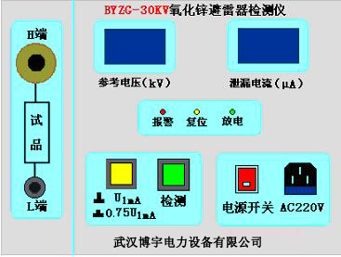

五、操作规程
  - 将仪器外壳牢固接地。
  - 接试品：将避雷器的一端插入高压（H端）座内，另一端用低压线夹（L端）夹住。或者用插头将高压引线引出机外接试品，但必须保证高压引线对地有足够的绝缘裕度。
  - 接通电源，按下电源开关，检测仪内部自检后显示：报警灯亮，放电灯亮，两块表头指示值为0±1个字。如不为零，按一下检测钮，示值复零。
  - 复位：按一下复位钮，报警灯灭，仪器进入检测待机状态。
  - 检测：按下检测钮约1秒钟后松开，检测仪便自动完成MOA的全部检测项目，其结果显示如下：
    - 如果报警灯亮，表明MOA内部有接触不良缺陷，或者是外部接线不牢。待放电灯亮后，检查外部接线，或更换试品后按一下复位钮，进行下一次检测。
    - 如果报警灯不亮，表明MOA内部接触良好，检测仪自动转入测量U_{1mA}和I_{d}并将检测结果分别记忆显示在两块表头上，待放电灯亮后，检测结束，拆除试验接线或更换试品进行下一次检测。
    - 连续检测，重复步骤5即可。

六、维护与保养
仪器平时不用时，应储存在环境温度-20℃～60℃，相对湿度不超过85%， 通风，无腐蚀性气体的室内。存储时不应紧靠地面和墙壁。
在气候潮湿的地区或潮湿的季节，本仪器如长期不用， 要求每月开机通电一次（ 约二小时），以使潮气散发，保护元器件。
仪器在室外使用时，尽可能避免或减少阳光对仪器的直接曝晒。

